实验 三 幸运52游戏模拟程序的设计与实现
1 实验类型：验证型实验 4 学时
2 实验目的
1、学习如何用vc++6.0编写widows程序
2、学习vc++6.0一些控件的基本应用
3 幸运52游戏介绍
游戏的初始界面如图2.1所示
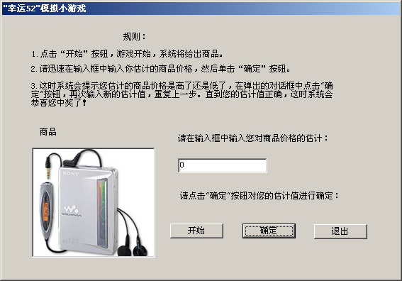
图2.1 游戏的初始界面
这个游戏具体的规则如下：
- 单击“开始”按钮，游戏开始，系统将给出商品信息
- 请迅速在输入框中输入你估计的商品价格，然后单击“确定”按钮。
- 这时系统会提示你估计的商品价格是高了还是低了，在弹出的对话框中单击“确定”按钮，再次输入你的估计值，重复上一步。直到你的估计值正确，这时系统会恭喜你中奖了！
4 实验步骤
4.1 生成源代码基本框架
建立一个基于对话框的应用程序
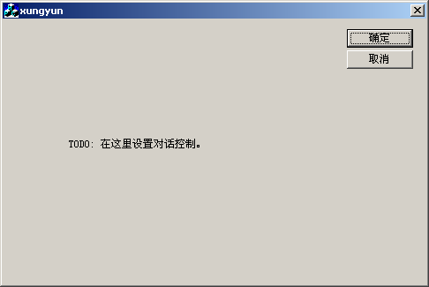
图2.2 对话框编辑窗口
4.2 添加控件
需要加入static文本控件，edit控件和picture控件，如图2.2所示：
4.3 设置控件的属性
4.3.1 修改各个static控件和Button的Caption属性，使其显示如图2.1所示文字，其他属性均使用默认设置。
4.3.2 将图片正上方的static控件的ID属性设为IDC_STATIC1
4.3.3 修改edit1的属性，选中其styles属性中的Number属性
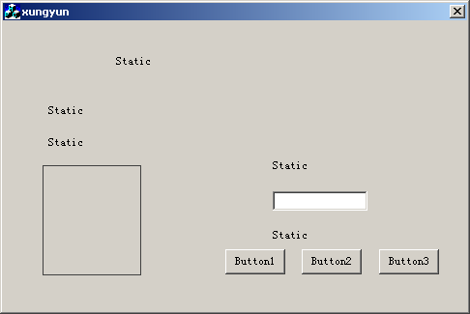
图2.3 加入控件后的初始界面
4.4 生成管理对话框的类，定义成员变量
单击对话框编辑器窗口并选择view菜单的ClassWizard命令或按Ctrl+W键。选择Member Variables标签，选中IDC_BUTTON1，然后单击Add Variable•••按钮，弹出Add Member Variable对话框，在Member Variable name 的文本框中输入数据成员m_Button1，完成后单击OK按钮。
使用同样的方法，可以定义其它控件的数据成员。注意在定义IDC_EDIT1数据成员时，将其Variable type属性改为int。
4.5 定义消息处理函数
打开MFC ClassWizard对话框中的Message Maps标签，选择object Ids中的CxingyunDlg，然后再Message框中选择WM_INITDIALOG并单击Add Function按钮定义这个消息的处理函数。在选择IDC_BUTTON1,在Message中选择BN_CLICKED并单击Add Function按钮定义这个消息的处理函数OnButton1。最后用同样的方法定义IDOK的消息处理函数ONOK。
4.6 引入图片资源
打开Insert菜单中的Resource选项，选择Bitmap项，并单击Import按钮引入图片，浏览并选中要引入的图片，按回车键即可。
4.7 编写程序代码
打开XingyunDlg.h文件，在CxingyunDlg类定义中加入3个私有变量，代码如下：
CString cmmdty[10]; //用于保存商品名称
int CurrentCommodityIndex;//用于表示当前商品的序号
int price[10]; //用于保存各种商品的价格
再定义一个公有变量：
public:
CBitmap Bitmap[10];
打开XingyunDlg.cpp文件，在CxingyunDlg类的构造函数中对上面这些变量进行初始化：
CXingyunDlg::CXingyunDlg(CWnd* pParent /*=NULL*/)
: CDialog(CXingyunDlg::IDD, pParent)
{
cmmdty[0]="康佳29寸纯平彩电";
cmmdty[1]="松下掌上电脑";
cmmdty[2]="JNC MP3播放器891";
cmmdty[3]="捷视可视电话机2000T";
cmmdty[4]="索尼随身听EX2000 ";
cmmdty[5]="索尼数码相机DSC-P1";
cmmdty[6]="松下剃须刀ES365A";
cmmdty[7]="日本ESP电吉它";
cmmdty[8]="Nokiya 8210手机";
cmmdty[9]="奔驰500";

price[0]=4390;
price[1]=5230;
price[2]=2079;
price[3]=5380;
price[4]=1224;
price[5]=7140;
price[6]=273;
price[7]=5230;
price[8]=2810;
price[9]=120000;

CurrentCommodityIndex=1;

Bitmap[0].LoadBitmap(IDB_BITMAP10);
Bitmap[1].LoadBitmap(IDB_BITMAP3);
Bitmap[2].LoadBitmap(IDB_BITMAP9);
Bitmap[3].LoadBitmap(IDB_BITMAP8);
Bitmap[4].LoadBitmap(IDB_BITMAP1);
Bitmap[5].LoadBitmap(IDB_BITMAP11);
Bitmap[6].LoadBitmap(IDB_BITMAP7);
Bitmap[7].LoadBitmap(IDB_BITMAP4);
Bitmap[8].LoadBitmap(IDB_BITMAP6);
Bitmap[9].LoadBitmap(IDB_BITMAP2);

//{{AFX_DATA_INIT(CXingyunDlg)
m_STATIC1 = "商品";
m_EDIT1 = 0;
//}}AFX_DATA_INIT
// Note that LoadIcon does not require a subsequent DestroyIcon in Win32
m_hIcon = AfxGetApp()->LoadIcon(IDR_MAINFRAME);
}
下面，我们要完成“开始”按钮的消息处理函数。打开XingyunDlg.cpp文件，找到OnButton1的函数，加入以下代码：
void CXingyunDlg::OnButton1()
{
// TODO: Add your control notification handler code here
m_EDIT1=0; //清空Edit1
srand(time(NULL));
CurrentCommodityIndex=rand()%10;
m_STATIC1.Format("%s",cmmdty[CurrentCommodityIndex]);

UpdateData(FALSE);

if(CurrentCommodityIndex==0)
((CStatic *)GetDlgItem(IDC_PICTURE))->SetBitmap(HBITMAP( Bitmap[0]) );
else if(CurrentCommodityIndex==1)
((CStatic *)GetDlgItem(IDC_PICTURE))->SetBitmap(HBITMAP( Bitmap[1]) );
else if(CurrentCommodityIndex==2)
((CStatic *)GetDlgItem(IDC_PICTURE))->SetBitmap(HBITMAP( Bitmap[2]) );
else if(CurrentCommodityIndex==3)
((CStatic *)GetDlgItem(IDC_PICTURE))->SetBitmap(HBITMAP( Bitmap[3]) );
else if(CurrentCommodityIndex==4)
((CStatic *)GetDlgItem(IDC_PICTURE))->SetBitmap(HBITMAP( Bitmap[4]) );
else if(CurrentCommodityIndex==5)
((CStatic *)GetDlgItem(IDC_PICTURE))->SetBitmap(HBITMAP( Bitmap[5]) );
else if(CurrentCommodityIndex==6)
((CStatic *)GetDlgItem(IDC_PICTURE))->SetBitmap(HBITMAP( Bitmap[6]) );
else if(CurrentCommodityIndex==7)
((CStatic *)GetDlgItem(IDC_PICTURE))->SetBitmap(HBITMAP( Bitmap[7]) );
else if(CurrentCommodityIndex==8)
((CStatic *)GetDlgItem(IDC_PICTURE))->SetBitmap(HBITMAP( Bitmap[8]) );
else if(CurrentCommodityIndex==9)
((CStatic *)GetDlgItem(IDC_PICTURE))->SetBitmap(HBITMAP( Bitmap[9]) );
}
最后我们来完成“确定”按钮的消息处理函数。仍然打开XingyunDlg.cpp文件，找到OnOK函数，并加入以下代码：
void CXingyunDlg::OnOK()
{
// TODO: Add extra validation here
UpdateData();
int priceTemp=m_EDIT1;
if(priceTemp>price[CurrentCommodityIndex])
{
MessageBox("您想用这么多的钱买这个破东西？高了高了！！","猜错了",MB_OK);

}
else if(priceTemp<price[CurrentCommodityIndex])
{
MessageBox("您想用这么少的钱买这个好东西？低了低了！！","猜错了",MB_OK);

}
else
{
MessageBox("恭喜恭喜！！","猜对了",MB_OK);

}

}

